Si usted tiene un estudiante que va a regresar a Paine el próximo año, favor de preregistrarlo y completar la Confirmación de Datos del Estudiante ahora por medio de ParentSquare.

- La escuela primaria Paine ofrecerá instrucción en persona de tiempo completo los 5 días durante el año escolar 2021-2022.
- Debe preregistrar a su estudiante para que se coloque en su clase el siguiente año escolar.
- Los padres de estudiantes que completen su Confirmación de Datos del Estudiante antes del 21 de mayo, recibirán una mascarilla de diseñador GRATIS (vea las fotos de las muestras abajo).
- Para estudiantes en persona, la mascarilla se le dará a cada niño algunos días después de que la Confirmación de Datos del Estudiante sea completada.
- Para estudiantes con educación a distancia, favor de pasar a la escuela después de que haya completado la Confirmación de Datos del Estudiante para recojer la mascarilla.
- Cualquier estudiante, cuyos padres hayan completado la Confirmación de Datos del Estudiante antes del 21 de mayo entrará en un sorteo para ganar una de las tres sudaderas de Paine. El sorteo se llevará a cabo el 28 de mayo.
- Si no va a regresar a Paine el siguiente año, favor de contactar a la oficina al 714.663.6118

Vea las instrucciones en la parte posterior.

En su computadora, abra el navegador de Internet y escribir la siguiente dirección: https://my kids.ggusd.us
Escribir la dirección de su correo electrónico que utilizo para crear la cuenta, clic en (next)
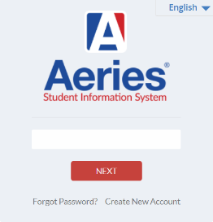

Escriba el código de acceso que creo para la cuenta del portal de padres, y haga clic “Sign In”
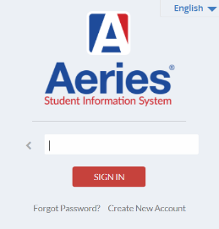

Si tiene más de un estudiante, seleccione en la parte superior izquierda,” Cambio de Estudiante”.
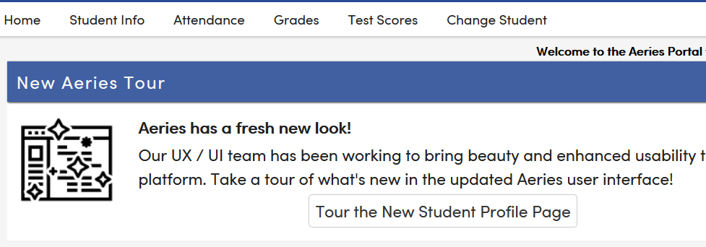

Clic en Confirmación de Datos en la esquina izquierda.
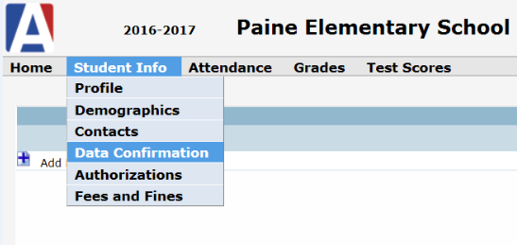

Actualizar toda la información. Haga clic en “ Confirmar y Continuar” después de completar cada sección.
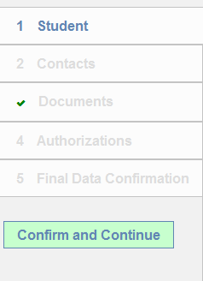

Haga clic en “Finalizar y Enviar”

